**8.Sınıf Atatürk İlkeleri Labirent Bulmaca**

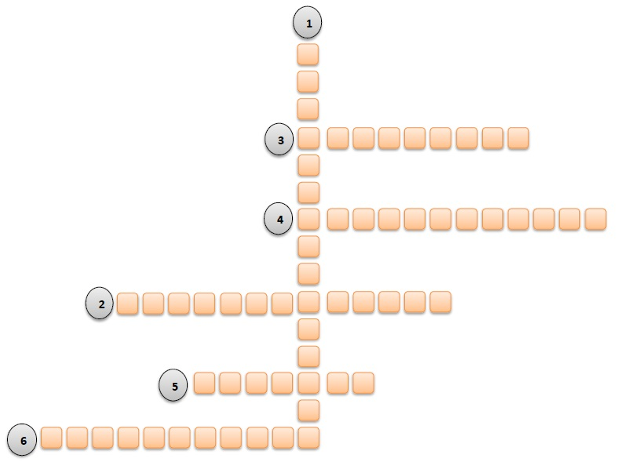

**Aşağıdaki bilgilerden faydalanarak yukarıdaki bulmacayı doldurunuz.**

1- Devletin yönetim şekli ile ilgili ilke

2-Türk Dil ve Türk Tarih Kurumu’nun açılması ile ilgili ilke

3-Vatandaşlar arasında ayrım gözetmeme, eşitlik ile ilgili ilke

4-Yapılan bütün yenilikleri kapsayan ilke

5-Devlete ait işlerde dini kuralları birbirinden ayıran ilke

6-Devletin ekonominin içinde yer almasıyla ilgili ilke

derskitabicevaplarim.com

[https://www.HangiSoru.coderskitabicevaplarim.comm](https://www.HangiSoru.com/)